ФГБОУ ВО “Чувашский государственный университет им. И. Н. Ульянова” Факультет: ИВТ

Кафедра: Вычислительной техники

Предмет: Функциональное и логическое программирования

Лабораторная работа №1

**Вариант: 6**

Основы логического программирования

Выполнил: студент группы ИВТ-41-20

Галкин Дмитрий Проверил: доцент Обломов И.А.

Чебоксары 2022 г.

# Тема: Основы логического программирования

# Основные термины, ключевые слова: Виды предложений языка Пролог, атомы, переменные, отношения, предикат.

# Теория

# Пролог – язык программирования, предназначенный для обработки символьной информации.

# Используется в следующих областях:

# Общение с ЭВМ на естественном языке

# Символьные вычисления для решения уравнений

# Дифференцирования и интегрирования

# Создание реляционных баз данных

# Экспертные системы и оболочки экспертных систем

# Перевод с одного языка на другой

# Доказательство теорем

# Виды предложений: Факт, правило, вопрос.

# Факт – представляет собой некое утверждение, которое всегда истинно

# Правило – более сложная конструкция, которую необходимо доказать, вывести из программы или согласовать с программой

# Вопрос – является основным средством общения пользователя с Пролог-программой, т.е своеобразным интерфейсом с программой

# Индивидуальное задание

1. Используя предикаты – parent (name, name), man(name), woman(name), married (name, name), записать факты, описывающие вашу семью. Записать не менее 8 правил вывода для любых родственных отношений в вашей семье, например: мать, отец, сестра, брат, племянник, племянница, тетя, дядя, внук, внучка, бабушка, дедушка, двоюродный брат, двоюродная сестра т.д

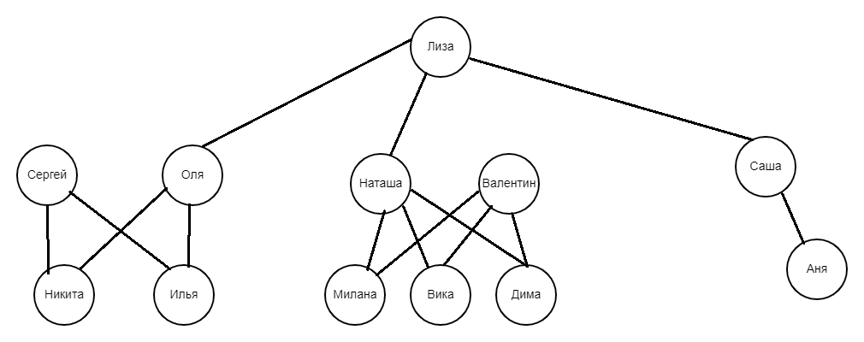

1. Написать факты и правила, моделирующие логический элемент или комбинационную схему согласно вашему варианту.

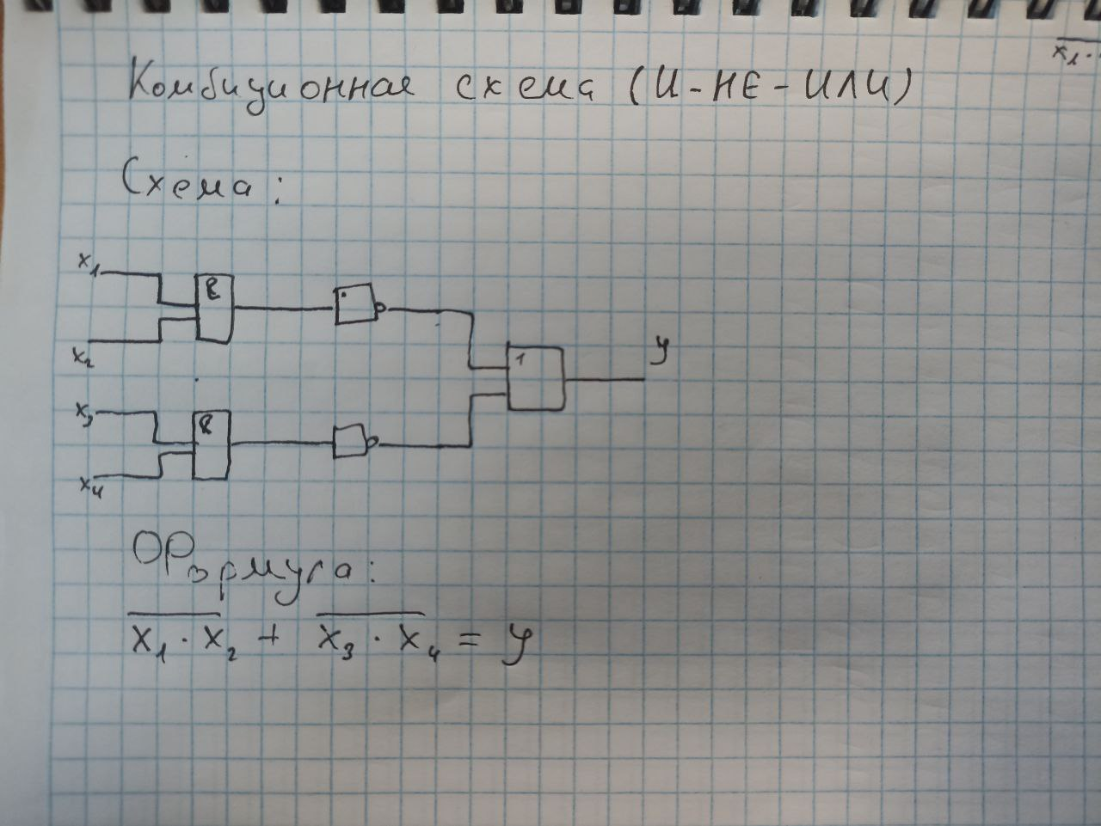

# Код программы

Задание 1:

%------------------------------ Facts ------------------------------%

%---Parents---%

parent('Liza','Saha').

parent('Liza','Olya').

parent('Liza','Natasha').

parent('Sasha','Anya').

parent('Olay','Ilya').

parent('Olya','Nikita').

parent('Sergey', 'Ilya').

parent('Sergey', 'Nikita').

parent('Natasha','Dima').

parent('Natasha','Vika').

parent('Natasha','Milana').

parent('Valentin','Dima').

parent('Valentin','Vika').

parent('Valentin','Milana').

%---Mans---%

man('Sasha').

man('Sergey').

man('Valentin').

man('Nikita').

man('Ilya').

man('Dima').

%---Womans---%

woman('Liza').

woman('Olya').

woman('Natasha').

woman('Anya').

woman('Vika').

woman('Milana').

%---Marrieds---%

married('Sergey','Olya').

married('Valentin','Natasha').

%---Husbandes---%

husband('Sergey').

husband('Valentin').

%---Wifes---%

wife('Olya').

wife('Natasha').

%------------------------------ Facts ------------------------------%

%------------------------------ Regulation ------------------------------%

father(X,Y):-

man(X),

parent(X,Y).

mother(X,Y):-

woman(X),

parent(X,Y).

son(X,Y):-

man(X), father(Y,X);

man(X), mother(Y,X).

daughter(X, Y):-

woman(X), father(Y,X);

woman(X), mother(Y,X).

brother(X,Y):-

parent(Z,X),

parent(Z,Y),

man(X).

sister(X,Y):-

parent(Z,X),

parent(Z,Y),

woman(X).

double_brother(X,Y):-

man(X), parent(Z,X), parent(W,Y), brother(Z,W);

man(X), parent(Z,X), parent(W,Y), sister(Z,W).

double_sister(X,Y):-

woman(X), parent(Z,X), parent(W,Y), sister(Z,W);

woman(X), parent(Z,X), parent(W,Y), brother(Z,W).

grandfather(X,Y):-

man(X),

parent(Z,X),

parent(Z,Y).

%------------------------------ Regulation ------------------------------%

%------------------------------ Questions ------------------------------%

?-father(X,'Anya'), write(X), nl. % Anya's father

?-mother(X,'Anya'), write(X), nl. % Anya's father

?-mother(X,'Dima'), write(X), nl. % Anya's father

?-son(X,'Natasha'), write(X), nl.

?-sister(X,'Natasha'), write(X).

?-double_brother(X,Y), write(X), write(" "), write(Y), nl.

?-2 = 2.

%------------------------------ Questions ------------------------------%

Задание 2:

%------------------------------ Facts ------------------------------%

%---AND---%

and_(0,0,0).

and_(0,1,0).

and_(1,0,0).

and_(1,1,1).

%---NO---%

no_(0,1).

no_(1,0).

%---OR---%

or_(0,0,0).

or_(0,1,1).

or_(1,0,1).

or_(1,1,1).

%------------------------------ Facts ------------------------------%

%------------------------------ Regulation ------------------------------%

and_no_(X1,X2,Y):-

and_(X1,X2,Z),

no_(Z,Y).

and_no_or_(X1,X2,X3,X4,Y):-

and_no_(X1,X2,Z),

and_no_(X3,X4,C),

or_(Z,C,Y).

%------------------------------ Regulation ------------------------------%

%------------------------------ Questions ------------------------------%

?-and_(X1,X2,Y), write(X1), write(" "), write(X2), write(" "), write(Y), nl.

?-and_no_or_(X1,X2,0,0,Y), write(X1), write(" "), write(X2), write(" "), write(Y), nl.

?-and_no_or_(1,1,0,0,Y), write(0), write(" "),

write(1), write(" "),

write(1), write(" "),

write(0), write(" "),

write(Y), nl.

?-and_no_or_(1,1,1,1,Y), write(1), write(" "),

write(1), write(" "),

write(1), write(" "),

write(1), write(" "),

write(Y), nl.

%------------------------------ Questions ------------------------------%

Вывод: познакомился с базовыми понятиями языка Prolog. Научился работать с разными видами приложений и создавать свои правила.

***Контрольные вопросы:***

1. Виды предложений языка Пролог и их особенности.
2. Понятие атома.
3. Переменные, особенности переменных в Прологе.
4. Понятие отношения.